Ингульская Л.В. 6 класс География 17.10.2022 Урок № 7

Тема. Река и её части.

Изучение нового материала. Задание 1. Прочитать теоретический материал.

Река - естественный водный поток (водоток) свыше 10 км, текущий по выработанному им руслу. Река имеет своё начало и конец.
Исток - место, где начинается река.
Русло - природное углубление, в котором течёт река.
Место впадения реки в другой водный объект называется устьем.
Истоком (началом) реки может являться родник, ручей, болото, озеро, ледник. Устьем реки может быть место впадения реки в другую реку, болото, озеро, море, океан.
На направление и характер течения реки влияет рельеф. Реки бывают горные и равнинные.
Реки, которые пересекают равнинную местность, имеют медленное плавное течение и широкую долину. Горные реки отличаются быстрым течением, текут в узких долинах с крутыми склонами.
Каньон - речная долина горной реки с очень крутыми, иногда ступенчатыми склонами и узким дном.
Гранд-Каньон — один и глубочайших речных каньонов мира. Расположен он на реке Колорадо в Северной Америке.
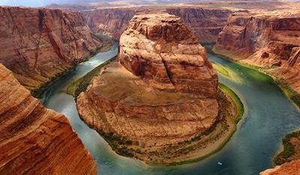
Рис. 1. Гранд-Каньон
На дне русла реки могут чередоваться разные по составу породы. Легкорастворимые породы размываются водой, а трудно размываемые обнажаются в виде уступов. Эти уступы называются порогами. Пороги могут перегораживать русло реки и мешать судоходству и сплаву леса.
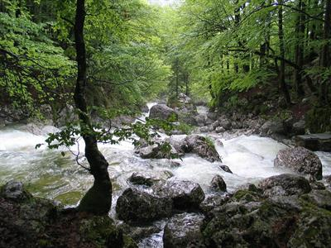
Рис. 2. Пороги

Водопад - свободное падение воды с крутого уступа, пересекающего речное русло.
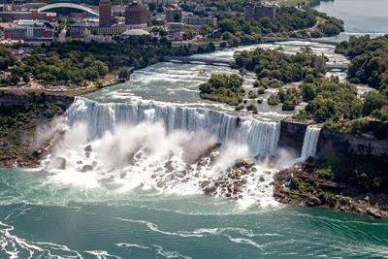
Рис. 3. Ниагарский водопад

Задание 2. Прочитайте параграф 33, выпишите в тетрадь основные понятия.

Задания для контроля:
1) Как называется каменистый или скалистый участок в русле реки?
А) порог Б) фарватер В) перекат Г) водопад

2) Напиши, какими цифрами на рисунке обозначены:

- исток реки — ;
- устье реки — ;
- правый приток — ;
- левый приток — .

- 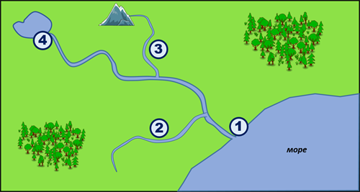

Задание, выполненное в письменном виде, должно быть сфотографировано или отсканировано и отправлено в виде файла. Для обратной связи можно использовать электронную почту lingulskaya@mail.ru, мессенджеры WhatsApp, Телеграмм, ВК.

